*Warszawa, 22 czerwca 2023 r.*

**PZWLP publikuje nowe przewodniki dotyczące zwrotu pojazdów**

**Organizacja wprowadza również system licencyjny na   
komercyjne wykorzystanie swoich przewodników**

**Polski Związek Wynajmu i Leasingu Pojazdów (PZWLP) opublikował nowe edycje dwóch przewodników zwrotu pojazdów, dotyczące aut osobowych oraz dostawczych do 3,5t DMC. Przewodniki PZWLP to funkcjonujący od kilkunastu lat, obecnie powszechnie stosowany standard rynkowy, precyzyjnie regulujący zasady zwrotu samochodów po wynajmie długoterminowym / leasingu operacyjnym oraz normatywne i ponadnormatywne zużycie pojazdów po okresie użytkowania. Nowe przewodniki PZWLP zostały gruntownie zaktualizowane w stosunku do dotychczas obowiązujących wersji, znacznie rozbudowane pod względem opisów i liczby zdjęć oraz dostosowane do obecnych technologii i realiów rynku motoryzacyjnego, między innymi w kwestiach związanych z elektromobilnością. To jednak nie jedyne zmiany. PZWLP wprowadził również system licencyjny na wykorzystywanie do celów komercyjnych nowych przewodników – firmy zrzeszone w organizacji będą uzyskiwały licencje w ramach członkostwa w Związku, w pozostałych przypadkach licencje będą odpłatne. Dla celów niekomercyjnych, np. dziennikarskich, edukacyjnych, nowe przewodniki PZWLP, podobnie jak w przypadku dotychczas obowiązujących wersji, pozostaną ogólnodostępne i bezpłatne.**

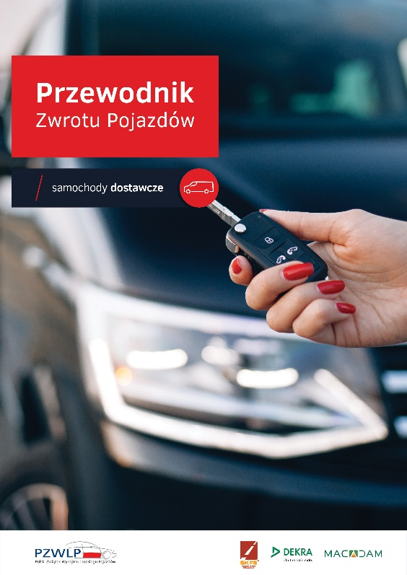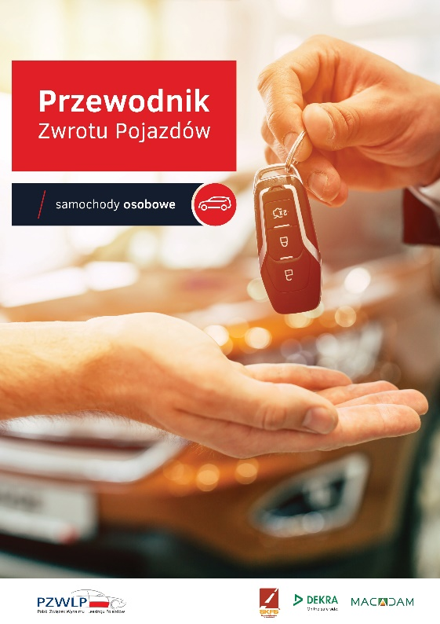Przewodniki PZWLP dotyczące zwrotu pojazdów po wynajmie długoterminowym / leasingu operacyjnym to obecnie doskonale znany, powszechnie stosowany standard rynkowy. Dokumenty te w sposób bardzo precyzyjny regulują i opisują zasady zwrotu samochodów po okresie użytkowania oraz akceptowalne i nieakceptowalne uszkodzenia w zwracanym po zakończeniu kontraktu wynajmu / leasingu operacyjnego pojeździe. Pierwsza edycja Przewodnika PZWLP dotyczyła wyłącznie aut osobowych i została opublikowana w 2007 roku. W 2011 r. opublikowana została rozbudowana i zaktualizowana wersja tego dokumentu, która obowiązywała do tej pory. Z kolei, w 2013 roku PZWLP opublikował przewodnik dedykowany wyłącznie zwrotowi aut dostawczych (do 3,5t DMC), w pełni dostosowany do charakterystycznych cech konstrukcyjnych tego typu pojazdów oraz odmiennej od samochodów osobowych specyfiki ich użytkowania. W przygotowaniu wszystkich dotychczasowych edycji przewodników PZWLP, dotyczących zarówno aut osobowych, jak i dostawczych, eksperci Polskiego Związku Wynajmu i Leasingu Pojazdów, byli wspierani przez firmy rzeczoznawcze Dekra i SGS.

16 czerwca 2023 r. PZWLP opublikował gruntownie zmienione i zaktualizowane nowe wersje obydwu swoich przewodników, czyli dla aut osobowych oraz dostawczych. Skala zmian w stosunku do dotychczasowych edycji jest znaczna – począwszy od całkowicie nowej szaty graficznej, przez aktualizację poszczególnych uszkodzeń opisywanych w dokumentach, kończąc na dostosowaniu przewodników do obecnych realiów rynku motoryzacyjnego i technologii aktualnie produkowanych pojazdów oraz uwzględnieniu aut elektrycznych czy hybrydowych. Nowe Przewodniki PZWLP zostały również znacząco rozbudowane, zarówno pod względem opisów, jak i w warstwie ilustracyjnej. Większość zdjęć została wymieniona na fotografie przedstawiające współczesne pojazdy i ich elementy wyposażenia. Ponadto liczba zdjęć została znacznie powiększona - o ok. 50% w przewodniku dotyczącym aut osobowych i ok. 30% w przewodniku odnoszącym się do samochodów dostawczych.

Podobnie jak w przypadku poprzednich edycji, tak i nowe Przewodniki PZWLP zostały przygotowane we współpracy z firmami rzeczoznawczymi Dekra i Macadam (dawniej SGS). Po raz pierwszy w historii jednak, w prace nad przewodnikami, w pełnym zakresie, zaangażowani byli również eksperci Stowarzyszenia Kierowników Flot Samochodowych (SKFS). W efekcie, nowe przewodniki, obok pozostałych partnerów, są sygnowane także przez SKFS, czyli najważniejszą w Polsce organizację zrzeszającą menadżerów flot samochodowych.

*Opublikowane przez nas nowe Przewodniki PZWLP to ważne wydarzenie dla całego rynku flotowego w Polsce* – mówi Robert Antczak, Prezes Zarządu PZWLP. – *Jednolity i precyzyjny standard zwrotu samochodów jest bowiem strategiczny dla funkcjonowania branży, a jednocześnie rola wynajmu długoterminowego w finansowaniu w Polsce aut jest obecnie już bardzo duża. W wynajmie długoterminowym znajdowały się niemalże 3 na 10 nowe samochody osobowe nabywane w 2022 r. przez przedsiębiorców w naszym kraju. Warto mocno podkreślić, że nowe Przewodniki PZWLP po raz pierwszy w historii reprezentują tak szeroki kompromis, uwzględniając stanowiska najważniejszych w Polsce organizacji rynku flotowego, a więc PZWLP i SKFS. Dlatego, przewodniki PZWLP nigdy wcześniej nie miały takiej wartości merytorycznej, jak opublikowane właśnie ich nowe edycje.*

Dotychczasowe wersje Przewodników PZWLP (edycja z roku 2011 dla aut osobowych i z roku 2013 dla aut dostawczych) są traktowane przez Związek jako archiwalne i nie obowiązujący już standard rynkowy od momentu publikacji nowych przewodników.

Wraz z opublikowaniem nowych przewodników, PZWLP wprowadza również system licencyjny na ich komercyjne wykorzystanie (np. w działalności biznesowej firm wynajmu długoterminowego / leasingowych). Dla każdego z dwóch przewodników (dotyczącego aut osobowych i dostawczych) przewidziana jest odrębna licencja, która jest wydawana na okres 1 roku, z możliwością dalszego jej przedłużania. Firmy zrzeszone w organizacji będą uzyskiwały licencje w ramach członkostwa w Związku, w pozostałych przypadkach licencje będą odpłatne.

Ceny licencji są uzależnione od skali prowadzonej działalności w zakresie wynajmu długoterminowego / leasingu samochodów, a dokładnie od liczby rejestrowanych przez dany podmiot nowych aut osobowych lub dostawczych w poprzednim roku kalendarzowym (wg danych CEPiK). Przewidzianych jest siedem poziomów cenowych dla każdej z licencji, ceny startują od 1200 zł za jednoroczną licencję na przewodnik dotyczący samochodów osobowych oraz 400 zł w przypadku przewodnika odnoszącego się do aut dostawczych. Nowe Przewodniki PZWLP zostały opublikowane na zupełnie nowej stronie www należącej do organizacji [www.przewodniki-pzwlp.pl](http://www.przewodniki-pzwlp.pl), na której znajdują się również dotychczasowe wersje przewodników oraz wszelkie informacje dotyczące licencji np. cennik, formularz zakupowy, system logowania dla klientów etc. **Dla celów niekomercyjnych, np. dziennikarskich, edukacyjnych, nowe Przewodniki PZWLP, podobnie jak w przypadku dotychczas obowiązujących wersji, pozostaną ogólnodostępne i bezpłatne.**

**Polski Związek Wynajmu i Leasingu Pojazdów (PZWLP)** to organizacja skupiająca 19 firm, specjalizujących się w wynajmie i leasingu aut na polskim rynku flotowym. Członkowie PZWLP tworzą czołówkę głównych graczy w branży. Organizacja reprezentuje 85% rynku pojazdów obsługiwanych w ramach wynajmu długoterminowego oraz należą do niej największe polskie i międzynarodowe firmy Rent a Car. Celem działalności organizacji jest kształtowanie i wpływanie na rozwój branży wynajmu i leasingu pojazdów w Polsce. Firmy członkowskie PZWLP dysponują obecnie w Polsce łączną flotą   
202 tys. pojazdów w wynajmie długoterminowym oraz 13,7 tys. samochodów w wynajmie krótko- i średnioterminowym (dane nie uwzględniają floty firmy Avis Budget / Jupol – Car Sp. z o.o. oraz Sixt / EuroRent Sp. z o.o.).

Do PZWLP należą: *ALD Automotive Polska Sp. z o.o., Alphabet Polska Fleet Management Sp. z o.o., Arval Service Lease Polska Sp. z o.o., Avis Budget / Jupol-Car Sp. z o.o., mLeasing Sp. z o.o., Business Lease Poland Sp. z o.o., Carefleet S.A., MHC Mobility Polska Sp. z o.o., Express sp. z o.o. sp. k., LeasePlan Fleet Management Polska Sp. z o.o., Nivette Fleet Management Sp. z o.o., Idea Fleet S.A., Hertz / Motorent Sp. z o.o., 99rent Sp. z o.o., Rentis S.A., Sixt / EuroRent Sp. z o.o., Volkswagen Financial Services Polska, MM Cars Rental (MM Service Lease Polska sp. z o.o.) oraz Grupa Masterlease.*

PZWLP jest członkiem zbiorowym Związku Polskiego Leasingu (ZPL), Partnerstwa dla Bezpieczeństwa Drogowego oraz Związku Przedsiębiorców i Pracodawców (ZPP). Organizacja współtworzy ze Stowarzyszeniem Kierowników Flot Samochodowych (SKFS) uruchomione w 2017 roku jako pierwsze w Polsce, pełnowymiarowe podyplomowe studia flotowe „Zarządzanie flotą samochodową i mobilnością” na Wydziale Transportu Politechniki Warszawskiej. PZWLP został założony w 2005 r.

**Więcej informacji o PZWLP i Członkach organizacji na naszej stronie www oraz profilach w mediach społecznościowych**:

* Strona internetowa www.pzwlp.pl
* Profil organizacji na Facebook [www.facebook.com/pzwlp](http://www.facebook.com/pzwlp)
* Profil organizacji na LinkedIn [www.linkedin.com/company/pzwlp/](http://www.linkedin.com/company/pzwlp/)